CONGRESO 6ª SEMANA GEOMATICA. BARCELONA

TÍTULO
DETECCIÓN Y VIGILANCIA DE INCENDIOS EN LA VEGETACION PARA CUBA CON EL EMPLEO DEL SATÉLITE GOES.

AUTORES
M. Sc. Eva Mejías Sedeño*. Investigador agregado.
PhD. Alberto W. Setzer**Investigador Titular.

* Instituto de Meteorología (INSMET). Carretera del Asilo s/n. Casa Blanca. Mpio. Regla. Ciudad de La Habana.11700.Cuba. E-mail: evamejias@yahoo.com
** Instituto Nacional de Pesquisas Espaciales.-INPE/CPTEC. Av.dos Astronauta, 1758 S.J.Campos, SP, Brasil.CP 515 cep12245.E-mail: asetzer@cptec.inpe.br

Detección, Monitoreo, Incendios, Vegetación, Satélite, GOES, Cuba, Semana geomática.

RESUMEN
Se implementó un sistema automatizado con el empleo de imágenes del satélite GOES-12, para la detección y vigilancia operativa de incendios forestales en Cuba, afectada frecuentemente por estos siniestros. Las detecciones para Cuba se iniciaron en marzo de 2004. El sistema se encuentra actualmente operativo desde las dependencias del CPTEC/INPE en Brasil. Permite determinar ágilmente la posición geográfica de los incendios, garantiza la cobertura temporal adecuada para la rápida detección y seguimiento a su evolución y desplazamiento. Los fuegos activos son localizados mediante el método comúnmente conocido como de "detección de puntos calientes". Para la detección es empleado el algoritmo multiespectral “Queimada”. El canal 1, es utilizado para determinar el albedo, los canales 2 y 4 son utilizados para la obtención de la temperatura y eliminación de detecciones erróneas durante el día. Para el análisis temporal de los incendios se emplea el software “Persistencia”. La detección se realiza como mínimo 8 veces al día. Las informaciones son divulgadas aproximadamente 20 minutos después del pase del satélite a través de Internet, y por medio de correos automáticos a usuarios con necesidades específicas. Las informaciones proporcionadas son muy importantes para la organización de las acciones de combate y manejo del fuego.

SUMMARY
An automated system was implemented with the employment of images of the GOES-12 satellite, for the detection and operative surveillance forest fires in Cuba, frequently affected by these catastrophes. The detections for Cuba began in March of 2004. At the moment, the system is operative from the dependence of the CPTEC/INPE in Brazil. It allows determining the geographical position of the fires agilely; it guarantees the temporary covering for the quick detection and pursuit their evolution and displacement. The active fires are located by means the commonly well-known method as “detection of hot points." For the detection the fires, is employee the multiespectral algorithm “Queimada.”. The channel 1, it is used to determine the albedo, the channels 2 and 4 are used for the obtaining the temperature and elimination of erroneous detections during the day. For the temporary analysis the fires, is used the software “Persistence.” Detections are carried out as minimum 8 times a day. The information are disclosed approximately 20 minutes after the pass of the satellite through Internet, and by means of automatic mail to users with specific necessities. The proportionate information are very important for the organization the combat actions and handling the fire.

INTRODUCCION

Durante las últimas décadas ha habido en el mundo una importante tendencia al aumento de los incendios forestales [12]. Cuba no constituye una excepción y es sistemáticamente afectada por estos siniestros. Según la información estadística de la Dirección Nacional del Cuerpo de Guardabosques de Cuba [4], los registros históricos de incendios forestales, muestran que en el período 1981-2003 se han presentados como promedio anual 295 incendios con afectaciones a unas 6 200 ha, dejando tras sí una estela de daños a los bosques en su valor y utilización, así como perjuicios importantes al medio ambiente la economía y la sociedad.

La “Estrategia nacional del sistema de protección contra incendios forestales en Cuba,” entre sus acciones para el período 2001-2005 tiene previsto el rediseño del actual sistema de detección terrestre y aérea de incendios, así como ampliar su cobertura para todo el territorio nacional, incorporando para ello la teledetección[9].

La percepción remota satelital, utilizando sensores emplazados a bordo de satélites, se ha convertido en una herramienta útil para el pronóstico, detección, vigilancia, manejo de los incendios forestales, la cartografía de áreas quemadas y evaluación de los daños ocasionados. [5].

La adquisición de datos de incendios con satélites, tiene ventajas comparado con los métodos convencionales de observación, dada su mayor cobertura espacial, los satélites logran obtener información detallada de mayor área en la superficie, ofrecen una visión sinóptica de los acontecimientos y la distribución espacial de los fuegos, tienen mayor frecuencia de observación y revisitas al campo de interés, por lo que son muy útiles para el combate al fuego. Las informaciones de satélites, constituyen también una herramienta fundamental para la confección y emisión de avisos tempranos de alerta de condiciones peligrosas para el surgimiento de incendios forestales.

De allí que el objetivo principal del presente trabajo sea, la implementación para Cuba de un sistema para la detección y vigilancia a la evolución de incendios en la vegetación en Cuba permanentemente y en tiempo real a partir de imágenes del satélite GOES. Suministrar a los usuarios, operativamente las informaciones generadas y contribuir con ello a las acciones de combate y manejo del fuego en el país.

MATERIALES Y MÉTODO

Satélite Goes /Sensor I-M imager.

GOES (Geostationary Operational Environmental Satellite): Satélites de órbita geoestacionaria, sincrónico con la rotación de la tierra. Se encuentran a una altitud de cerca de 36,000 Km. Se constituye en una única órbita sobre el Ecuador. Iinclinación 0º. Consigue obtener datos de la misma parte de la superficie de la tierra cada 15 minutos. (Figura 1).
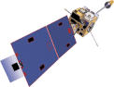

Figura 1: Satélite GOES (Geostationary Operational Environmental Satellite) [7].

Este satélite, constituye un elemento básico para las operaciones de vigilancia y pronóstico del tiempo y también es ampliamente utilizado en las labores de detección de incendios. Su gran ventaja consiste en que consigue obtener datos de la misma parte de la superficie de la tierra cada 15 minutos y los datos salen muy rápidamente ya que posee un programa de computación especialmente desarrollado, para este fin, con el cual es posible detectar inmediatamente un fuego cuando se inicia. [8].

SENSOR I-M Imager: radiómetro imageador de baja resolución espacial, a bordeo del satélite GOES, diseñado para detectar la energía radiante y solar reflejada de las áreas muestreadas en la superficie terrestre (Figura 2).

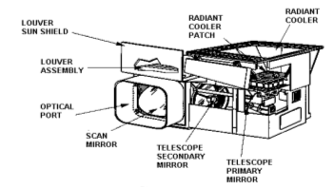

Figura 2: Sensor I-M Imager [7].

El sensor I-M Imager, posee cinco canales espectrales, uno en el visible y cuatro en el infrarrojo lo cual le permite detectar incendios activos. Explora 3000 por 3000 kilómetros (1864 por 1864 millas), otros detalles del sensor aparecen en la tabla 1.

Tabla 1: Características del sensor GOES I-M Imager (GOES 8 al 12)

Número de canal. | 1 | 2 | 3 | 4 | 5  (GOES 8 AL 11) | 6¹  (GOES 12)
Longitud de onda (λ). | 0.52-0.72 | 3.78- 4.03 | 6.47- 7.02 | 10.2- 11.2 | 11.5-12.5 | 12.9-13.7
Campo de observación en el nadir (GFOV). | 1 km | 4 km | 8 y 4 km² | 4 km | 4 km | 8 km

Estructura tecnológica empleada para la detección y análisis de los incendios.

La figura 3, muestra la estructura tecnológica física y computacional que es empleada en cada una de las etapas del proceso de recepción, procesamiento y divulgación de los datos del satélite GOES-12 , por la “División de Satélites Ambientales” del CPTEC/INPE. [11].

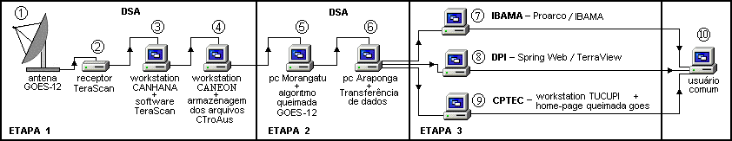
Figura 3: Estructura tecnológica empleada para la recepción, procesamiento, archivo y diseminación
de datos de incendios a partir del satélite GOES.

____________________________
¹ El GOES -12 tiene una configuración diferente de los canales en comparación con los satélites anteriores. El
"quinto" canal es en los 13 µm y se designó como canal 6.
² Resolución, 8 kilómetros en GOES 8-11 y 4 kilómetros en GOES -12
Etapa 1. Recepción y almacenamiento de datos.

(1) Antena parabólica. Captura las informaciones provenientes del satélite GOES–12.
(2) Receptor TeraScan. Recibe y decodifica los archivos GVAR (datos brutos).
(3) Workstation Canhana. Almacena temporalmente los archivos GVAR recibidos del satélite y los decodifica en archivos TDF (pre-procesados).
(4)Workstation Caneon. Actúa como banco de datos temporal (durante 2 días).

Etapa 2: Detección y análisis de incendios.

(5) Computadora Morangatu: En ella se efectúa el procedimiento de detección de incendios y análisis de persistencia, con el empleo de diferentes algoritmos.
(6) Computadora Araponga: Interface de transferencia de archivos.
Esta computadora es empleada en la transferencia de datos y productos generados por el CPTEC a los usuarios principales del sistema.

Etapa 3: Distribución de datos a los usuarios.

(9) Workstation TUCUPI: Abriga la página Web “Queimada GOES” a través de la cual se realiza la distribución de informaciones a los usuarios comunes por parte de CPTEC/INPE y actúa como un banco de datos on-line.

Otros usuarios principales del sistema, IBAMA (7) y DPI (8) a su vez generan sus propios productos de incendios y los distribuyen a los usuarios comunes.

METODO

La detección, localización, distribución espacial y evolución temporal de los fuegos activos es realizada mediante el empleo del método comúnmente conocido como de “Detección de puntos calientes”.

Según la “Ley de Radiación de Planks”, (fórmula 1) la radiancia espectral de un cuerpo negro (M_{λ}), es función de su temperatura (T) y de la longitud de onda (λ). [6].

Mλ = C₁ λ⁻⁵ / [exp (C₂/ λT) – 1] (1)
Donde:

Mλ es la emitancia o exitancia espectral.
C₁ y C₂, son las constantes de Planks.
C₁ es igual a 3,74151 10⁸ Wm⁻² λm⁴ .
C₂ es igual a 1,43879 10⁴ λm k.
λ es la longitud de onda T la temperatura absoluta del cuerpo en K.

Esta ley plantea que a medida que aumenta la temperatura de un cuerpo en una longitud de onda determinada, mayor es la cantidad de energía radiante emitida por el mismo. Es decir que, los cuerpos con temperaturas elevadas emiten radiaciones más intensas en longitudes de onda correspondientes al infrarrojo de onda corta y media que en longitudes de ondas del infrarrojo de ondas más largas del espectro electromagnético [6].

Como se puede observar en la figura 4, en presencia de “fuegos activos” y dada su elevada temperatura, la energía emitida por la superficie es más intensa en el visible (VIS) así como en longitudes de ondas infrarrojas corta (SW) y media (MIR) que la energía emitida por la superficie no incendiada. Las superficies terrestres con temperaturas normales, poseen su pico de emisión radiativa en longitudes de ondas infrarrojas más largas correspondientes al infrarrojo termal (TIR).

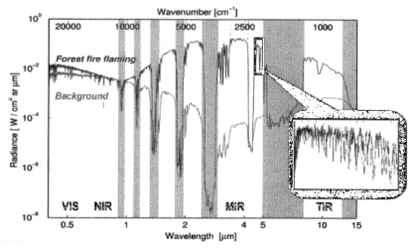
Figura 4. Comportamiento espectral del fuego comparación del el de la superficie no incendiada.

La detección de puntos calientes se realiza mediante el empleo de un algoritmo multiespectral “Queimada” [10]. El procedimiento de detección consiste en la localización de píxeles, dentro de las imágenes, con alta emisión radiativa en las regiones visible e infrarroja del espectro correspondientes a los canales 1 (0.63), 2 (3.9) y 4 (11.0) del sensor “ Imager”, mediante la comparación de la temperatura radiométrica de una superficie, equivalente a un píxerl de la imagen, en función de la temparatura de otras superficies que se encuentran a su alrededor.

Con el empleo de este procedimiento es posible detectar incendios hasta en pequeñas áreas. Dado que un subpixel de fuego puede perfectamente proporcionar señales detectables por los sensores de los satélites.

Los umbrales para determinar la presencia de fuegos fueron obtenidos por Setzer y Yoshida (2004), empíricamente mediante el análisis de millones de píxeles de incedio en imágenes del satélite GOES. (Tabla 2).

Tabla 2: Umbrales de temperatura del algoritmo para la detección de incendios en imágenes del GOES-12 .
Versión 3.4 del 17 de enero de 2004. [10]

Canal 1 | Canal 2 | Canal 4 | Canal 2- Canal 4
Albedo (0,6 µm) | Tb2, (3,9µm) | Tb4 (11,0 µm) | (Tb2-Tb4)
0% a 3% | > 308.15 K (30º C) | > 263.15 K (-10º C) | > 16 K (16º C)
3% a 12% | > 318.15 K (45º C) | > 263.15 K (-10º C);  < 308.15 K (35º C) | > 22 K (22º C)
12% a 24% | > 323.15 K (50º C) | > 263.15 K (-10º C);  < 303.15 K (30º C) | > 25 K (25º C)

La detección, es realizada de forma automatizada y operativamente. La información del canal 1 es utilizado para determinar el porcentaje de luz solar reflejada (reflectividad) por la superficie terrestre o albedo. Los canales 2 y 4 son utilizados para la obtención de la temperatura y eliminación de detecciones erróneas durante el día causadas por reflexión solar en algunas superficies, debido a que el canal 2 responde tanto a la emisión termal como a la reflexión solar en la superficie. Se le concedió mayor importancia al canal 2 por ser el más adecuado para la detección de temperaturas en la superficie de la tierra, como la de la vegetación ardiendo con ~700 K(~427ºC).

El algoritmo y los umbrales utilizados en este caso son conservadores, por lo que deben ser eliminadas las detecciones erróneas.

Son despreciados los casos con albedos por encima de 24%, causados supuestamente por reflejos intensos y directos en cuerpos de agua, por suelos muy reflectivos, por ruidos en las imágenes, etc.

Son despreciados los casos con albedos por encima de 24%, causados supuestamente por reflejos intensos y directos en cuerpos de agua, por suelos muy reflectivos y por ruidos en las imágenes. Adicionalmente son eliminados integralmente del procesamiento las líneas de las imágenes con ruidos causadas por GOES así como las que indican:

a) Diez o más incendios detectados en el océano.
b) Cincuenta o más píxeles contiguos indicando incendios.
c) Con el 97 % de píxeles con valor cero en el canal visible.
d) Trescientos o más píxeles de incendios.

Además se desprecia el píxel identificado como incendio suponiéndose efecto de reflexión solar en cuerpos de agua, suelos reflectivos o nubes si:

a) En la matriz de 21 por 21 píxeles centrada en él, cualquier píxel, exceptuándose el central, tiene albedo mayor que 50 % y temperatura en el Canal 4> 15º C.
b) En la matriz de 3 por 3 píxeles en él centrada, seis píxeles, exceptuándose el central, tiene albedo > 24 %.

Adicionalmente son activados otros filtros durante el procesamiento de la imagen con el fin de eliminar falsas detecciones de incendios por la presencia de ruido causado por fallas y variaciones del imageador del GOES-12.

La detección es realizada con una frecuencia mínima de 8 veces al día, pueda ser realizada cada media hora si el satélite efectúa esta transmisión.

La confiabilidad del método de detección, empleando este procedimiento esta fundamentada por la relación física existente entre la “temperatura de brillo” (Tb), obtenida por el sensor (Fórmula 2) y la “temperatura real” (Tr) de la superficie, (Fórmula 3).

Los sensores de los satélites lo que miden en sí, es radiancia espectral por unidad de ángulo sólido en Watts/m².sr.cm a través de la función de Planck (Fórmula 1), la cual es posteriormente convertida para “temperatura radiométrica”(Tr), “temperatura de brillo” (Tb) o “temperatura aparente” (Ta). [10].

Tb = E^{1/4} Tr (2)

Tr = E^{-1/4} Tb (3)
Donde:

Tb- Temperatura de brillo. (K, °C)
E - Emisividad
Tr-Temperatura real (K, °C)

Según esta relación, la temperatura de brillo (Tb) representa siempre valores menores que la temperatura real (Tr) de la superficie. Por tanto, los valores de temperatura de brillo (en base a la cual opera el algoritmo de detección), en las detecciones de focos resultantes, representan tan solo una fracción de la temperatura que realmente existe en la superficie. Realmente la situación en el lugar es más crítica, en lo que ha temperatura se refiere y en ello radica la seguridad de que se esté produciendo un evento de alta temperatura lo que generalmente corresponde a la ocurrencia de un incendio en el lugar.

Etapas del procedimiento para la detección de incendios con el satélite GOES.

La primera etapa del procedimiento de detección de incendios con el satélite GOES comprende la recepción de datos del satélite, preprocesamiento, extracción de los recortes de los canales espectrales y de posicionamiento así como el almacenamiento de datos.

Las informaciones provenientes del satélite GOES–12 son capturadas por la antena parabólica, (ver Figura. 3). El posicionamiento de la antena es controlado remotamente por un módulo acoplado al receptor TeraScan. La órbita del satélite GOES–12 es corregida rutinariamente, por lo que la antena básicamente no requiere ser calibrada.

Los datos brutos (GVAR) provenientes del satélite, son recepcionados por el receptor TeraScan. Posteriormente estos archivos en formato GVAR son decodificados y convertidos en archivos TDF (preprocesados) datos corregidos radiométricamente y georeferenciados, utilizando el software TeraScan.

Periódicamente estos archivos son transferidos para unidades de almacenamiento tipo cinta magnética “DLT”.

La segunda etapa del procedimiento comprende la detección de los focos de calor y su análisis. El procedimiento de detección de incendios y análisis de persistencia se efectúa con el empleo de los siguientes algoritmos:

- “Queimada” para la detección de los incendios.
- “Persistencia” para el análisis temporal de los incendios.
- “Imagen” edición de imágenes relativas a los incendios y su persistencia.
- “Mapa continente-océano” para la edición de la máscara continente-océano.

La tercera etapa del proceso corresponde la distribución de las informaciones y productos de incendios a los usuarios. Estas informaciones son realizadas, de forma operativa, a través de Internet a usuarios “comunes” por la página Web www2.cptec.inpe.br/satelite/metsat/queimada/atual/qda/qda_cu.jpj [2]. En la misma aparecen además de la información sobre la cantidad de focos detectados, diferentes productos de incendios como son: imágenes anteriores, mapas de focos acumulados en las últimas 24 horas, animación de las imágenes, etc.

Las detecciones de incendios para Cuba con el satélite GOES se comenzaron a realizar permanentemente a partir del día 3 de marzo de 2004. El acceso a la información de focos detectados en Cuba se realiza a través de la página Web, http://www2.cptec.inpe.br/satelite/metsat/queimada/atual/qda/qda_cu.jpj [3].

En la figura 5 se muestra un ejemplo con las detecciones realizadas en Cada de las 14:45 z del 2004/03/09 a las 14:45 z del 2004/03/10, el punto rojo en el mapa indica un píxel con temperatura alta, de algunas centenas de grado, lo que normalmente está asociado a incendios.

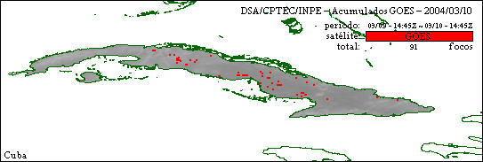

Figura 5: Detecciones de incendios realizadas por el satélite GOES 12 para Cuba, de las
14:45 z del 2004/03/09 a las 14:45 z del 2004/03/10.

Otro producto de incendios que no es divulgado a través de los portales anteriormente mencionados, es ofrecido directamente a usuarios con necesidades individuales muy específicas a través de “Correos automáticos”.

Al programa que genera los correos automáticos le fue incorporada la relación de áreas de interés especial en Cuba, por el momento han sido incorporadas las “áreas protegidas”. Si el foco es detectado en dichas áreas, el mensaje es elaborado y transmitido automáticamente, en tiempo casi real, aproximadamente 20 minutos después del pase de los satélites con las coordenadas geográficas de los incendios detectados en áreas protegidas a partir de lo cual el usuario puede desarrollar sus propias estrategias de lucha.

La figura 6 muestra el primer correo automático enviado a partir de detecciones del satélite GOES para las 365 unidades de conservación en Cuba por “operasat” que es quien genera la información, donde se puede apreciar que en la fecha del 5 de junio de 2004 en la observación de la 17:45 Z, no se detectaron focos de incendios en estas áreas.

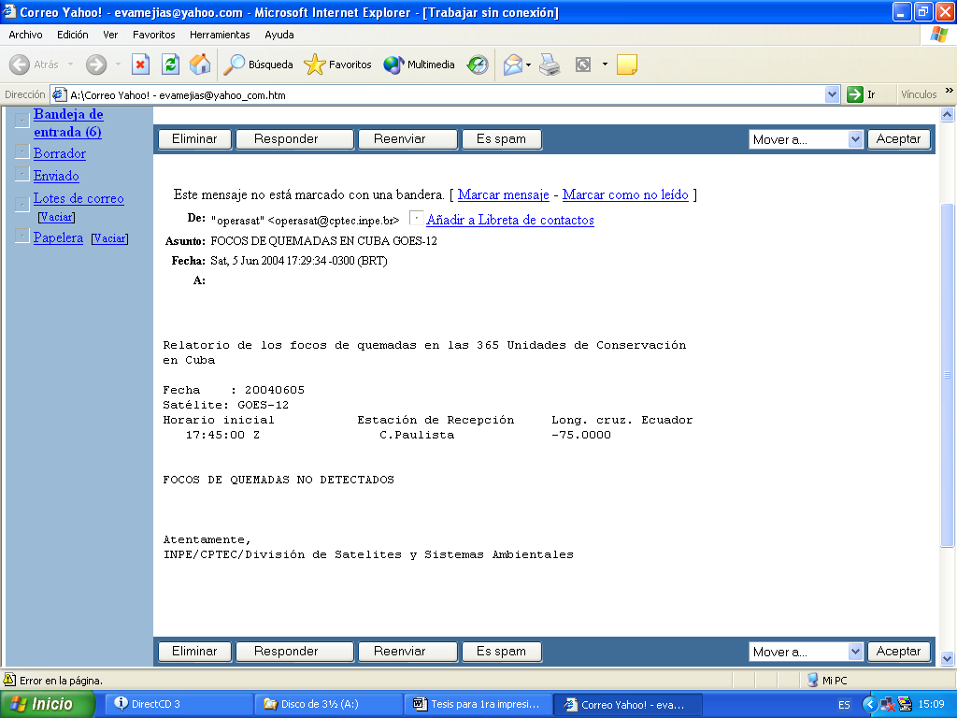

Figura 6: Correos automático con información de focos de incendios detectados en áreas de conservación de Cuba por el satélite GOES. Fecha: 5 de junio de 2004. Hora: 17:45 z

RESULTADOS

- Implementación para Cuba, del sistema “QUEIMADAS” de detección y vigilancia automatizada de incendios en la vegetación, con el empleo del satélite GOES, el cual posibilita realizar una vigilancia permanente del surgimiento, evolución y desplazamiento de incendios activos en el país.

- Puesta en marcha, a partir del mes de marzo de 2004, del sistema de vigilancia satelital para el territorio cubano. La detección de focos de calor se realiza de forma operativa, prácticamente en tiempo real. El mismo permite determinar rápidamente la posición geográfica así como mantener una cobertura temporal adecuada de los incendios.

- Ubicación en Internet para la divulgación al público en general, de las informaciones sobre incendios detectados, por medio de mapas, aproximadamente 20 minutos después del pase del satélite, conjuntamente con otras informaciones importantes generadas por el sistema para Cuba, a los cuales se tiene acceso para consulta y visualización a través de las páginas Web del sistema.

- Emisión de correos automáticos de aviso de incendios detectados en áreas de conservación de Cuba.

CONCLUSIONES

Cuba ya cuenta con un sistema para la detección y vigilancia de los incendios forestales con el empleo del satélites Goes, el cual que se encuentra brindando informaciones de forma operativa y permanente, sobre la ocurrencia de incendios forestales en el país. Dadas las posibilidades e informaciones que brinda el sistema, constituye un adelanto tecnológico de gran importancia en la lucha contra el fuego, un valioso instrumento de trabajo y una contribución importante a las acciones de combate y manejo del fuego disminuir además sus impactos negativos a la economía la sociedad y el medio ambiente. .

Aunque un sistema de detección no es la solución a todos los problemas que implican los incendios y no necesariamente evita que estos ocurran su detección temprana si contribuye de forma decisiva a controlarlos y reducirlos cuando todavía no han alcanzado gran intensidad, facilita la coordinación, el desplazamiento y la organización de las fuerzas y medios con que se cuenta para combatirlos y de esta forma, disminuir los impactos negativos que estos ocasionan la economía la sociedad y el medio ambiente.

Se recomienda continuar en la implementación para Cuba de otras posibilidades que brinda el sistema como son, el cálculo de condiciones de riesgo de incendio, determinación de los aportes por incendios, de gases y partículas contaminantes a la atmósfera con el empleo de satélites entre otras.

BIBLIOGRAFÍA

[1] Centro de Previsión del Tiempo y Estudios Climáticos CPTEC del INPE. Disponible en: http://www.cptec.inpe.br/ .
Acceso en 2004.

[2] Centro de Previsión del Tiempo y Estudios Climáticos(CPTEC).INPE. Queimadas Vegetation FIRE. Satélite GOES.
Disponible en: http://www.cptec.inpe.br/queimadas/queima_goes_v3.0/index_goes.html. Acceso en: 2004.

[3] Centro de Previsión del Tiempo y Estudios Climáticos(CPTEC).INPE. Queimadas Vegetation FIRE. Satélite GOES.
Disponible en: http://www2.cptec.inpe.br/satelite/metsat/queimada/atual/qda/qda_cu.jpj. Acceso en: 2003.

[4] Dirección Nacional de Guardabosques (2003). Archivos estadísticos de incendios forestales. Comunicación
personal. Ciudad de La Habana, Cuba.

5] Liew, S. C. , Kwoh L. K., Lim O. K., and Lim H. (2001), Remote sensing of fire and haze, in "Forest fires and
regional haze in Southeast Asia", ed. P. Eaton and M. Radojevic (New York: Nova Science Publishers), Chapter 5,
pp. 67-89.

[6] Moraes, E.C (2003). Principios físicos ópticos de sensoriamento remoto. Conferencias para el “XVI Curso
Internacional de Sensoriamento Remoto. Pág 29.LARAD. INPE.

[7] NASA.Godddard Space Flight Center. Disponible en: (www.gsfc.nasa.gov/.../fact_sheets/ general/gsfc/goes.gif).
Acceso en 2004.

[8] NASA.Godddard Space Flight Center. Disponible en: (http://www.gsfc.nasa.gov/). Acceso en 2004.

[9] Paveri M., Lama G. M., Linares L. E, Chávez B., M Díaz M.C. Estrategia y programa nacional para la actividad de
protección contra incendios forestales en la República de Cuba. La Habana, 2001.PROYECTO FAO
TCP/CUB/0066.

[10] Setzer, W.A y Yoshida. M. C (2004). Detecção de queimadas nas imagens do satélite GOES-12. Versão 3.4.
DSA/CPTEC/INPE.

[11] Setzer, W.A y Yoshida. M. C (2003).Estrutura do projeto de detecção e análise de queimadas através de imagens
GOES–12.

[12] Vélez, R (2000). La defensa contra incendios forestales. Fundamentos y experiencias. Mc GrawHill/Inter-
Americana de España, S.A.U. España.

